- Notre application développée avec une interface en mode texte

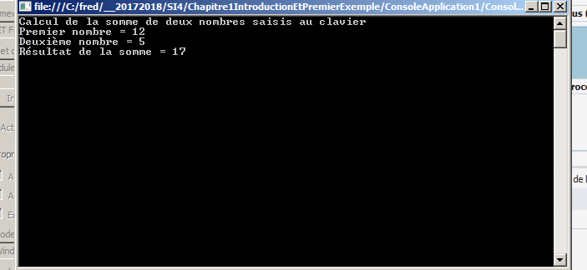

- Notre application développée avec une interface graphique

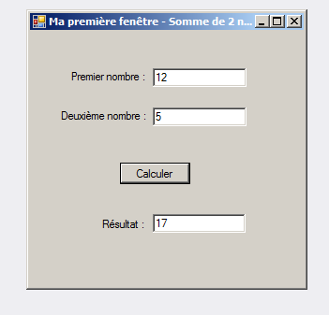

- Expliquons la signification de cet algorithme

Lexique | Algorithme de calcul et d'affichage de la somme de 2 nombres saisis au clavier par l'utilisateur.  Traitement déclenché lors du clic sur le bouton Calcul.
nombre1 (entier, saisi) : premier nombre  Nombre2 (entier, saisi) : deuxième nombre  resultatSomme (entier, calculé) : somme des 2 nombres saisis par l'utilisateur | Début  Afficher("Premier nombre :")  Lire(nombre1)  Afficher ("Deuxième nombre :")  Lire (nombre2)  resultatSomme ← nombre1 + nombre2  Afficher(resultatSomme)  fin

- Faisons "fonctionner" ce programme "à la main"

Lexique | nombre1 (entier, saisi) | nombre1
Lexique | nombre2 (entier, saisi) | nombre1 | nombre2
Lexique | resultatSomme (entier, calculé) | nombre1 | nombre2 | resultatSomme
Algorithme | Début
Algorithme | Lire(nombre1) | 7
Algorithme | Lire (nombre2) | 7 | 12
Algorithme | resultatSomme ← nombre1 + nombre2 | 7 | 12 | 19
Algorithme | Afficher(resultatSomme) | 7 | 12 | 19
Algorithme | Fin

